|  |  |
| --- | --- |
|  | ы |
| МИНОБРНАУКИ РОССИИ |  |
| Федеральное государственное бюджетное образовательное учреждение высшего образования **«МИРЭА – Российский технологический университет»**  **РТУ МИРЭА** |  |

**Институт информационных технологий**

КАФЕДРА ИНСТРУМЕТНАЛЬНОГО И ПРИКЛАДНОГО ПРОГРАММНОГО ОБЕСПЕЧЕНИЯ (ИППО)

ПРАКТИЧЕСКАЯ РАБОТА № 2

по дисциплине «Теория автоматов и формальных языков»

«РЕГУЛЯРНЫЕ ВЫРАЖЕНИЯ»

Выполнил студент группы ИКБО-02-18 Благирев М.М.

Преподаватель: Зорина Н.В.

Практическая работа выполнена «19» октября 2020г.

«Зачтено» «___»_______2020г.

Москва 2020

Цель работы

Целью данной практической работы является ознакомления с конечными автоматами, и построение на их базе алгоритмов работы с регулярными выражениями

**Выполнение работы**

**Задание. Поиск времени вида “HH:MM:SS”**

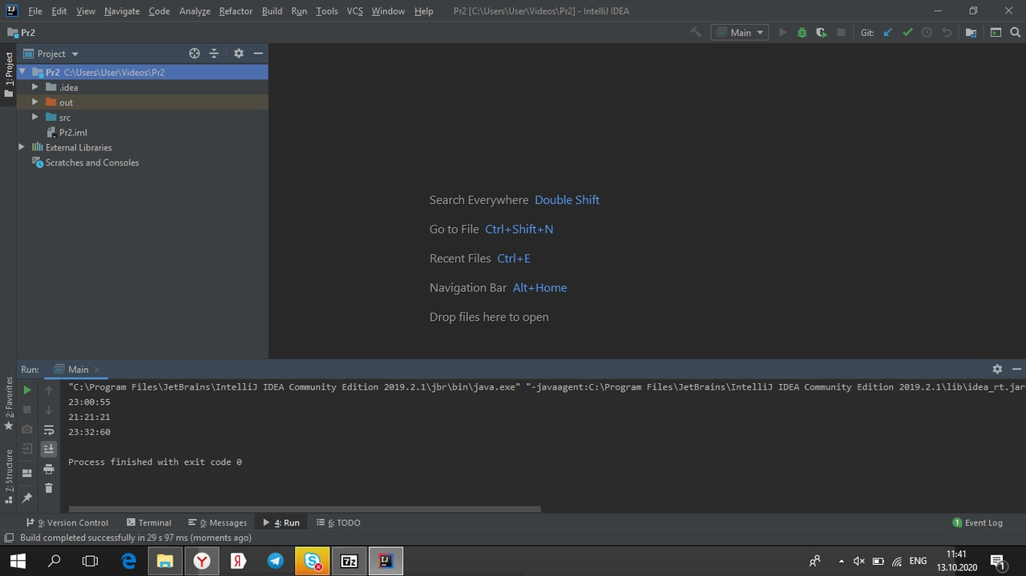

**Рисунок 1 - пример работы программы**

*Листинг А — StateMachine*

|  |
| --- |
| package com.company;  import java.util.HashMap;  import java.util.List;  import java.util.Map;  import java.util.Set;  /**  * Конечный автомат, описывающий регулярное выражение */  public class StateMachine {  /**  * Начальное состояние  */  private final int startState;  /**  * Множество конечных состояний  */  private final Set<Integer> endStates;  /**  * Хранение таблицы переходов для конечного автомата:  * исходное состояние -> (входной символ -> состояние, в которое КА переходит)  */  private final Map<Integer, Map<Character, Integer>> transitions = new HashMap<>();  /**  * @param startState начальное состояние  * @param endStates множество успешных конечных состояний  */  public StateMachine(int startState, Set<Integer> endStates) {  this.startState = startState;  this.endStates = endStates;  }  /**  * Добавление возможного перехода в таблицу переходов. *  *  * @param from исходное состояние  * @param ch входной символ  * @param to состояние, в которое КА переходит  */  public void add(Integer from, Character ch, Integer to) {  Map<Character, Integer> fromMap = transitions.computeIfAbsent(from, k -> new HashMap<>());  fromMap.put(ch, to);  }  /**  * Добавление нескольких возможных переходов в таблицу переходов. *  *  * @param from исходное состояние  * @param chars входные символы  * @param to состояние, в которое КА переходит  */  public void add(Integer from, List<Character> chars, Integer to) {  for (Character ch : chars) {  add(from, ch.charValue(), to);  }  }  /**  * Получение следующего состояния по текущему состоянию и входному  * символу. *  *  * @param state текущее состояние  * @param ch входной символ  * @return новое состояние (null, если в таблице нет переходов, т.е.  * сопоставление с регулярным выражением  * не может быть осуществлено для такого входного символа)  */  public Integer getNext(Integer state, Character ch) {  Map<Character, Integer> stateTransitions = transitions.get(state);  return stateTransitions.get(ch);  }  /**  * Сопоставление подстроки с регулярным выражением.  *  * @param str строка  * @param from индекс в строке, с которого начинается сопоставление  * @return -1 если подстрока начиная с позиции from не сопоставлена с  * регулярным выражением; неотрицательное  * значение, если подстрока сопоставлена с регулярным выражением - индекс в  * строке символа, следующего за  * сопоставленной подстрокой  */  public int match(String str, int from) {  int state = startState;  int i = from;  while (i < str.length()) {  char ch = str.charAt(i);  Integer nextState = getNext(state, ch);  if (nextState == null)  break;  state = nextState.intValue();  i++;  }  if (endStates.contains(state)) {  return i;  } else {  return -1;  }  }  /**  * Поиск и печать всех сопоставлений в строке.  */  public void findAll(String str) {  int i = 0;  while (i < str.length()) {  int match = match(str, i);  if (match < 0) {  i++;  } else {  System.out.println(str.substring(i, match));  i = match;  }  }  }  } |

*Листинг B — Main*

|  |
| --- |
| package com.company;  import java.util.Arrays;  import java.util.Collections;  import java.util.List;  import java.util.Set;  public class Main {  public static void main(String[] args) {  final int START = 0;  final int UPPER = 1;  String str = "QWERTYUIOPASDFGHJKLZXCVBNM";  List<Character> chars = new java.util.ArrayList<>(Collections.emptyList());  for (int i = 0; i < str.length(); i++)  chars.add(str.charAt(i));  Set<Integer> endStates = Collections.singleton(UPPER);  StateMachine sm = new StateMachine(START, endStates);  sm.add(START, chars, UPPER);  sm.add(UPPER, chars, UPPER);  // Поиск всех вхождений в строке:  String inputString = "\"/Applications/IntelliJ IDEA CE.app/Contents/jbr/Contents/Home/bin/java\" \"-javaagent:/Applications/IntelliJ IDEA CE.app/Contents/lib/idea_rt.jar=63457:/Applications/IntelliJ IDEA CE.app/";  sm.findAll(inputString);  }  } |

*Листинг С — MainVariant2*

|  |
| --- |
| package com.company;  import java.util.*;  public class MainVariant2 {  public static void main(String[] args) {  final int START = 0;  final int H_FIRST_LIMITED = 1;  final int H_FIRST = 2;  final int H_SECOND = 3;  final int H_DOT = 4;  final int M_FIRST_LIMITED = 5;  final int M_FIRST = 6;  final int M_SECOND = 7;  final int M_DOT = 8;  final int S_FIRST_LIMITED = 9;  final int S_FIRST = 10;  final int S_SECOND = 11;  List<Character> lessThanTwo = Arrays.asList('0', '1');  List<Character> fourAndLess = Arrays.asList('0', '1', '2', '3', '4');  List<Character> lessThanSix = Arrays.asList('0', '1', '2', '3', '4', '5');  List<Character> allNumbers = Arrays.asList('0', '1', '2', '3', '4', '5', '6', '7', '8', '9');  List<Character> two = Collections.singletonList('2');  List<Character> six = Collections.singletonList('6');  List<Character> zero = Collections.singletonList('0');  List<Character> dots = Collections.singletonList(':');  Set<Integer> endStates = Collections.singleton(S_SECOND);  StateMachine sm = new StateMachine(START, endStates);  //часы  sm.add(START, two, H_FIRST_LIMITED);  sm.add(START, lessThanTwo, H_FIRST);  sm.add(H_FIRST_LIMITED, fourAndLess, H_SECOND);  sm.add(H_FIRST, allNumbers, H_SECOND);  sm.add(H_SECOND, dots, H_DOT);  //минуты  sm.add(H_DOT, six, M_FIRST_LIMITED);  sm.add(H_DOT, lessThanSix, M_FIRST);  sm.add(M_FIRST_LIMITED, zero, M_SECOND);  sm.add(M_FIRST, allNumbers, M_SECOND);  sm.add(M_SECOND, dots, M_DOT);  //секунды  sm.add(M_DOT, six, S_FIRST_LIMITED);  sm.add(M_DOT, lessThanSix, S_FIRST);  sm.add(S_FIRST_LIMITED, zero, S_SECOND);  sm.add(S_FIRST, allNumbers, S_SECOND);  //Костыль. Иначе StateMachine из методички будет выдавать ошибку раньше, чем распознает, что последний символ найден.  sm.add(S_SECOND, ';', S_SECOND);  // Поиск всех вхождений в строке:  String inputString = "\"27:09:65 23:00:55 22:65:05 21:21:21 23:32:77 23:32:60";  sm.findAll(inputString);  }  } |

**Вывод**

В результате выполнения практической работы мы ознакомились с конечными автоматами, научились строить на их базе алгоритмы для работы с регулярными выражениями

**Список литературных источников**

1. Зорина Н.В, Соболев О.В. Теория автоматов и формальных языков: Методические указания по выполнению практических работ для студентов, М. 2017, - 108 с.
2. Молчанов А.Ю. Системное программное обеспечение: Учебник для вузов. 3-е изд. – СПб, 2010. – 400 с.